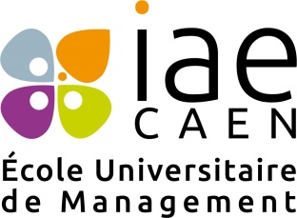

Bonjour,
Je vous propose quelques dates pour les différents ateliers :
L’objet de ces ateliers est de vous rendre acteur. Bientôt vous serez en charge de recruter vos futurs stagiaires ou collaborateurs. Comment réagissez-vous face à un CV ou une LM ? L’intérêt pour vous est d’optimiser vos propres documents. Alors venez échanger !!!

Mardi 25/10 : Atelier CV à 17h00 salle 118
Mardi 25/10 : Atelier Lettre de motivation à 18h00 salle 118
Mardi 08/11 : Atelier Lettre de motivation à 17h00 salle 118
Mardi 08/11 : Atelier Réseau à 18h00 salle 118
Jeudi 10/11 : Atelier Préparation à l’entretien à 17h30 salle 118
Mardi 15/11 : Atelier CV à 17h00 salle 118
Mardi 15/11 : Atelier Lettre de motivation à 18h00 salle 118
Mardi 06/12 : Atelier Réseau à 17h30 salle 118
Jeudi 09/02 : Atelier CV à 17h00 salle 118

D’autres ateliers pourront être fixés sur demande.
Merci de vous inscrire au préalable : sophie.picot@unicaen.fr et d’apporter vos documents !
A bientôt
Sophie

